Byliny a ich život

Rastliny majú rôznu dĺžku života. Dreviny sa dožívajú aj niekoľko sto rokov, byliny len niekoľko rokov. Podľa dĺžky života sa rozdeľujú byliny na: jednoročné,
dvojročné
trváce (trvalky).

Jednoročné byliny
Vyklíčia na jar, v tom istom roku rozkvitnú, majú plody a zahynú (slnečnica, pšenica, fazuľa, hrach).
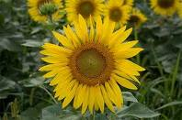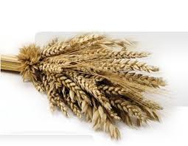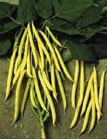

Dvojročné byliny
Žijú dva roky. Na jar vyklíčia, v prvom roku sa vytvoria vyživovacie orgány – koreň, stonka, listy. Zimu prežívajú len korene. V druhom roku vyrastie stonka s listami, rozkvitne, prinesie plody a zahynie (mrkva, petržlen, kapusta, zeler)
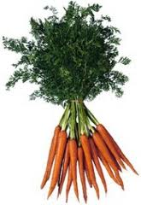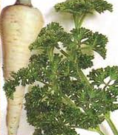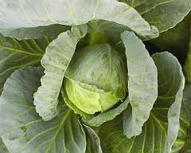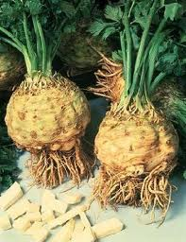

Trváce byliny
(Trvalky) žijú niekoľko rokov. Ich nadzemné časti po dozretí plodov zahynú. Zimu pretrvávajú podzemkom, cibuľou, hľuzou. Na jar pokračujú v raste (tulipán, kosatec, narcis, ľalia).
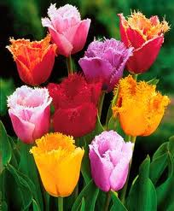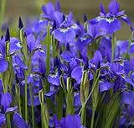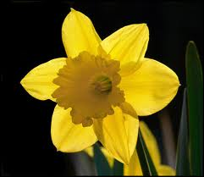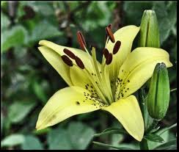

Domáca úloha:
Do zošitov si opíšte, čo sú jednoročné, dvojročné a trváce byliny.

